臺北醫學大學今日北醫: 曾許下的狂言是否都已實現? 醫學系20年同學會感言
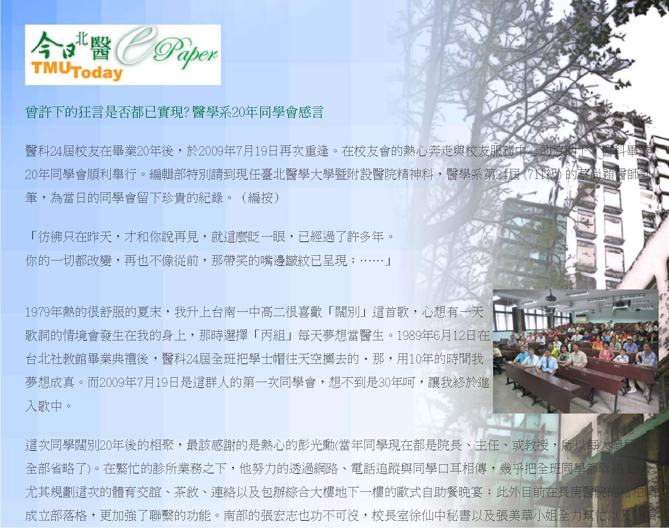
行政單位，終於這一天就這樣有91位同學報名，包括也有遠從美國專程全家返台的王迎椿、李智仁，總共連家眷超過150人。我負責在附醫最新的第三醫療大樓大廳報到集合，用一張全國地圖另貼上一小小的美國地圖，來報到就在一張小貼紙寫上名字，貼在地圖上自己工作的地點，看看當年窩在北醫的一群人，像種子般可以散撥到哪些角落。
人多所以由我和鍾啟禮分成兩隊校園巡禮，當年熟悉到不足為奇的校門、百米道、鐵皮屋已不復見了，所以還可以懷念的是重回2104教室，大家紛紛憶起以前上課最常坐的位置在哪裡。每個人坐在暌違20年的位置上拍照留念後都不想離開，起身那一刻的椅子碰撞聲，有人說：「就是這個聲音，20幾年沒聽過了！」。或許以後同學會應該在2104教室舉辦，因為當年大一迎新就是在此，北醫生活就是由此開始。
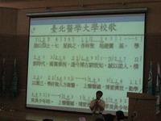
邱校長報告學校現況、曾啟瑞院長、謝銘勳系主任致歡迎詞，然後是本班林政宏的薩克斯風伴奏下唱校歌，以前我唱到麻痺的「上醫醫國，博愛濟世，勤學莫負少年時」，現在唱得快哽咽，多年以後才知道，這期許是如此的崇高以及深切，又令人覺
http://blog.tmu.edu.tw/tmubt/pdf/007426.html 第 1 頁 / 共 2 2009/11/26 下午 02:42:08臺北醫學大學今日北醫: 曾許下的狂言是否都已實現? 醫學系20年同學會感言
得光陰飛逝，捨不得的年少已遠去。然後， 20年沒有合奏的三把小提琴吳銘斌、李智
仁、張宏志的「部份即興」伴奏下，播放由彭光勳「挖掘」而王立光整合的全班同學近照與現況PowerPoint檔。當年攝影社的我覺得有義務替大家紀錄醫學院的生活，因此，我播放另一段PowerPoint檔，從20年前擲學士帽前的錄影機攝下的每人身影拉開序幕，配合著音樂「闊別」、「我多麼想念你」以及「再出發」做一個回顧，時光回到大一迎新活動、註冊、穿青蛙裝上體運課打跆拳、領講義、實驗課、解剖課、病理跑檯子、寄生蟲考「混」蛋、分發、畢業考、放鞭炮、校外聯誼、也重新回到已消失的校園。
「曾許下的狂言是否都已實現？」是「闊別」這首歌最後一句歌詞，這些年來我一直用這句話反覆問自己，上課時我也會鼓勵學生趁年輕要「許下狂言」且真的努力去做，即使沒有達成，但結果一定會比漫無目標來的好。這次相聚，大家平均都超過45歲，人生下半場早已開始，同學們八成是在負責基層醫療的診所或群醫中心執業，此後人生或許不會有太大變化，應已無狂言可許，所以「年齡是一個數據，而年輕是一
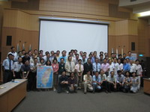
種心態；預祝大家成功追求影響力！」，是我結束懷舊相片之旅的最後一行話。
而我也迫不及待的去問我那些老死黨：「看病人以外，你現在都在做什麼？」 （文／蔡尚穎 醫學系第24屆 711級)
« 鄧文炳教授研究分享 | 回到電子報首頁 | 新任保健營養學系系主任陳俊榮主任介紹 »
http://blog.tmu.edu.tw/tmubt/pdf/007426.html 第 2 頁 / 共 2 2009/11/26 下午 02:42:08

